[](http://images.yandex.ru/yandsearch?source=wiz&text=%D0%B3%D0%B5%D1%80%D0%B1%20%D0%B4%D0%B0%D0%B3%D0%B5%D1%81%D1%82%D0%B0%D0%BD%D0%B0%20%D1%84%D0%BE%D1%82%D0%BE&noreask=1&img_url=http://blog.platzkart.ru/wp-content/uploads/2008/06/gerb.jpg&pos=0&rpt=simage&lr=11006)

**МИНИСТЕРСТВО ОБРАЗОВАНИЯ И НАУКИ РЕСПУБЛИКИ ДАГЕСТАН**

**МБОУ «В-КАЗАНИЩЕНСКАЯ СРЕДНЯЯ ОБЩЕОБРАЗОВАТЕЛЬНАЯ ШКОЛА №1»**

368206, РФ, РД, Буйнакский район, с. В-Казанище, ул. Закира Даудова 38 E-mail: v-kazanische_[school@mail.ru](mailto:school@mail.ru)

Отчет

о проведении «Дня солидарности в борьбе с терроризмом»

в МБОУ «В-Казанищенская СОШ №1».

В рамках проведения «Дня солидарности в борьбе с терроризмом» в МБОУ «В-Казанищенская СОШ №1» были проведены тематические мероприятия. Цель мероприятий, проводимых в школе ко **Дню** **солидарности** **в** **борьбе** **с** **терроризмом** – информационное противодействие **терроризму**, формированию активной гражданской позиции у всех категорий граждан.

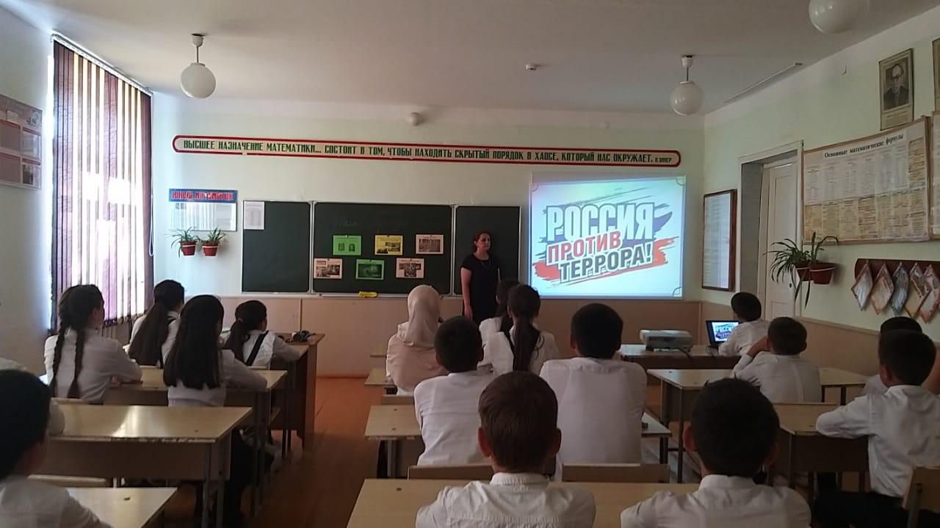

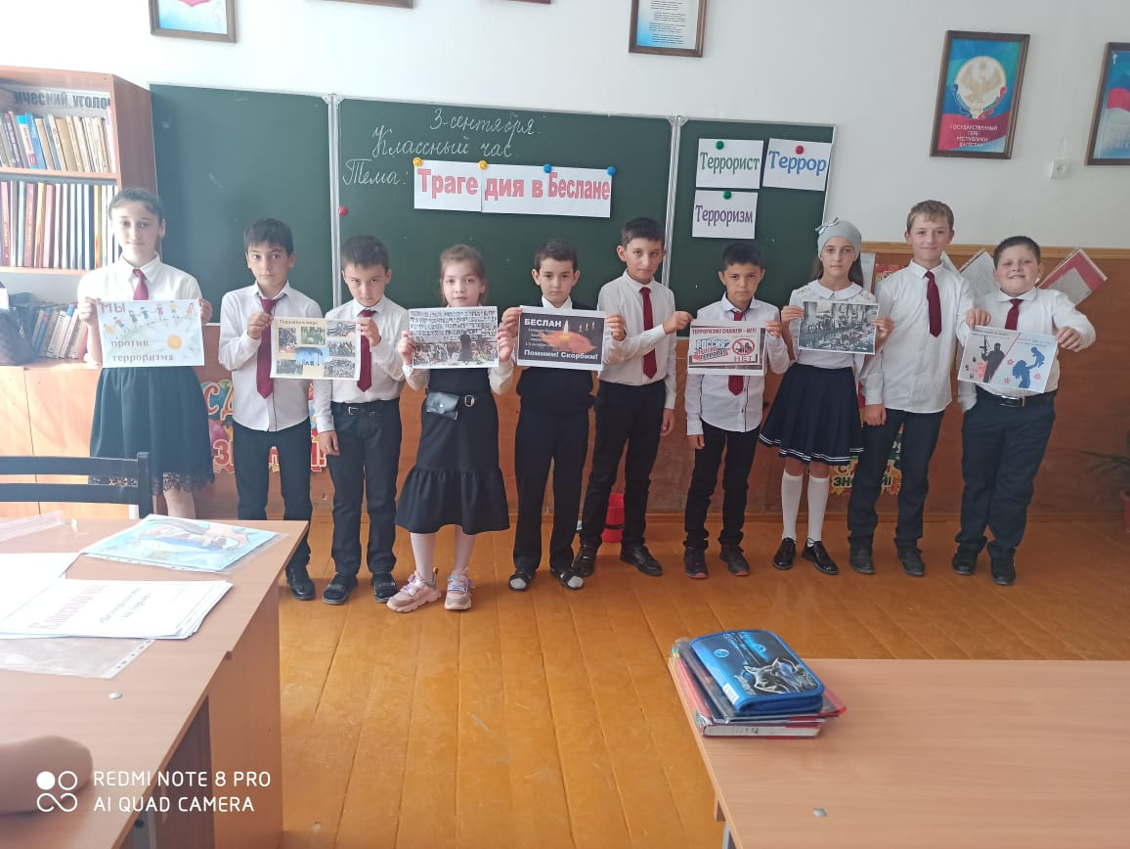

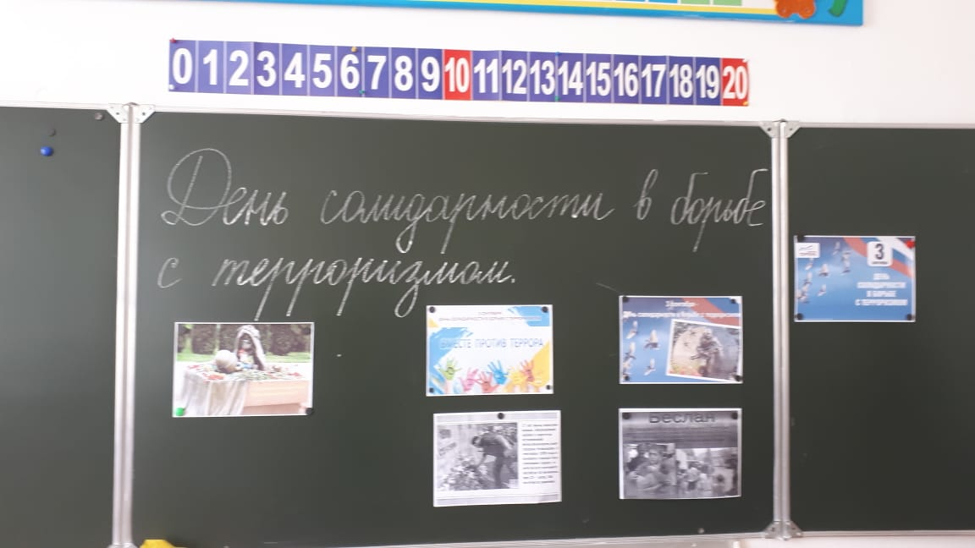

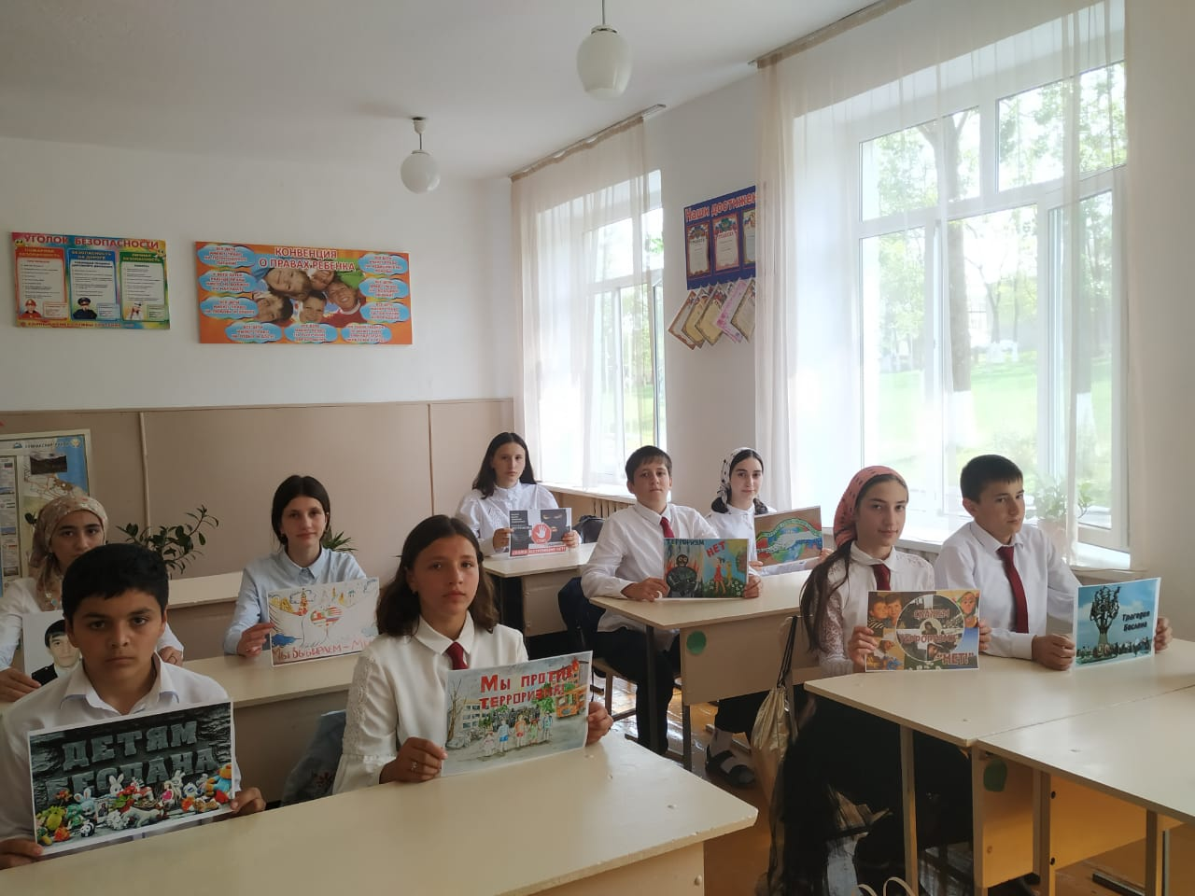

Руководитель по безопасности ________ /Каибов С.А./